LES LIVRES UTILES POUR LA
PRATIQUE DU KARATE

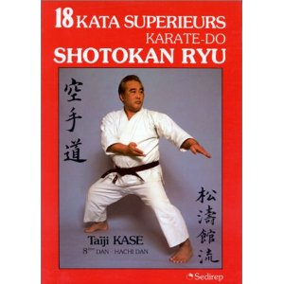
LA référence pour tous les kata shotokan (ancienne édition)
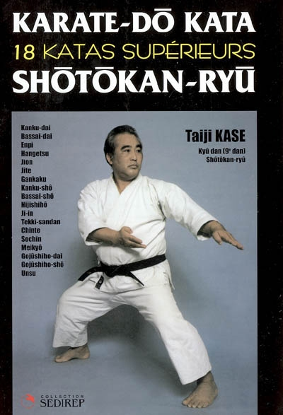 La nouvelle édition , par Maître Taiji KASE

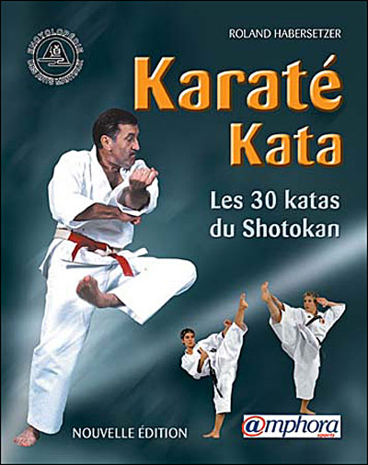
L'autre référence pour les kata , livre trés détaillé aux dessins trés explicites de Roland Habersetzer . Cet auteur a écrit une multitude d'ouvrages sur le karaté et les arts martiaux en général.( c'est la nouvelle édition).

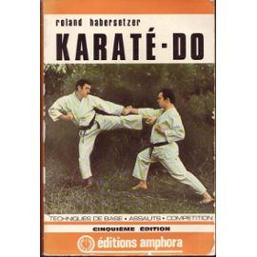
Du même auteur , plein de combinaisons pour le kumite

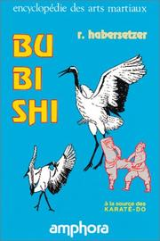
Merci à Henri Gonzales de m'avoir fait découvrir ce livre sur les origines du karaté , toujours du même auteur.

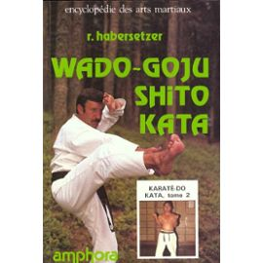
Tous les kata des styles Wado , shito et goju , aussi bien fait que celui sur les kata shotokan . La meilleure façon de comparer les styles de Karaté... Les dessins sont toujours aussi bien détaillés...

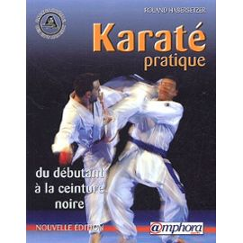
Ouvrage récent et trés riche d'enseignements . Le karaté de A à Z de la ceinture blanche au 2 ème dan ( il ne manque que les kata), toujours du même auteur.

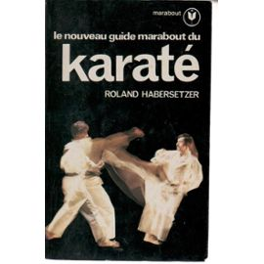
Mon tout premier livre de karaté ... Il y a tout , plus ou moins bien détaillé ...

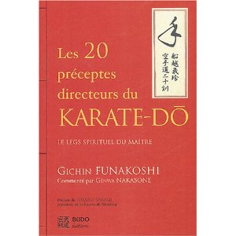
L'un des ouvrages du Maitre FUNAKOSHI , la bible ,le petit livre rouge , à avoir absolument...Il peut également vous servir dans votre vie de tout les jours ...mais cela peut être difficile , voir utopique , de pouvoir l'appliquer...

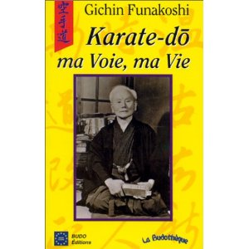
L'autre ouvrage de Gishin FUNAKOSHI a garder précieusement dans sa bibliothèque !

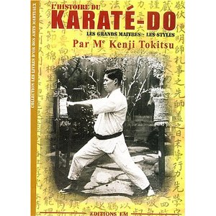
Toute l'Histoire du karaté depuis ses origines par senseï TOKITSU , passionnant...

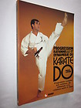
Un de mes premiers livres de karaté , les bases y sont trés bien expliquées par Marcel Lancino , une des premières ceintures noires françaises.

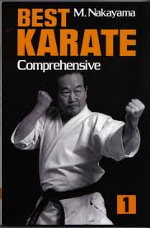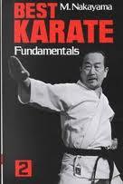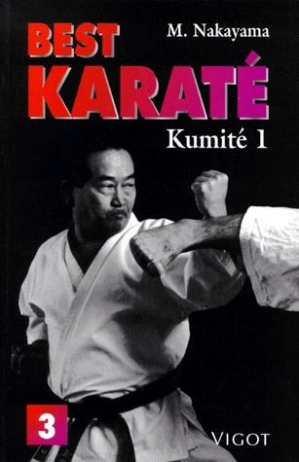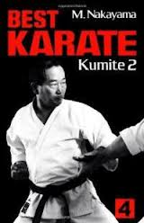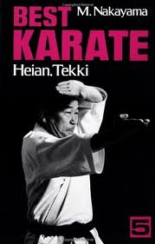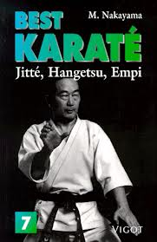
Sensei NAKAYAMA fut l'un des senseï à avoir une bibliographie des plus prolifiques , voilà quelques ouvrages tous aussi intéressants les uns que les autres.

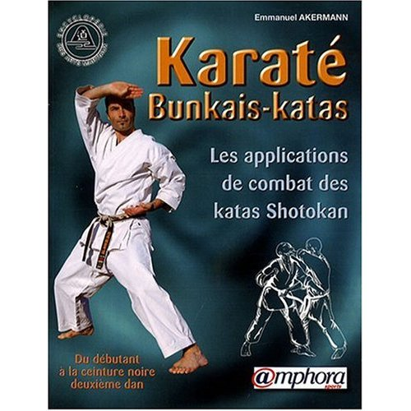
Un ouvrage trés bien fait sur les bunkais des kata jusqu'à la ceinture noire 2ème dan.Par Emmanuel Akermann ,3ème dan.

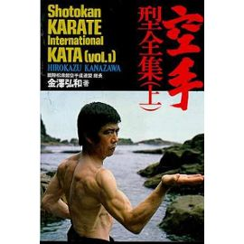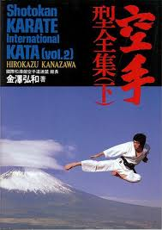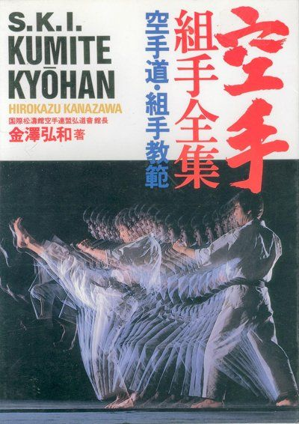
Le Karaté de senseï Kanazawa ... Tout est dit ....

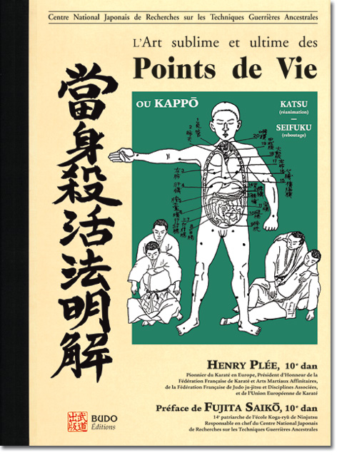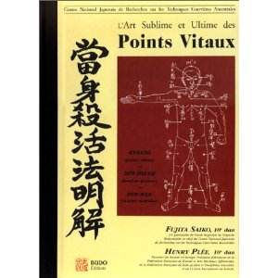
Tous les secrets et mystères des arts martiaux japonais révélés dans cet extraordinaire ouvrage par Maitre Henri Plée la première ceinture noire française ... Un ouvrage qui fut longtemps interdit , à lire avec le tome 2 , les points vitaux.

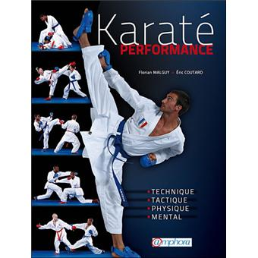
Comment être un bon compétiteur combat , avec plein d'enchainements , de tactiques et de techniques qui "payent"... Par Florian Malguy ,un ancien de l'équipe de France. Pour les adeptes du karaté de compétition.

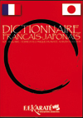
Le dictionnaire Franco-Japonais édité par la Fédération , trés utile si un mot japonais vous échappe ( ou si votre professeur prononce mal !!!!!).

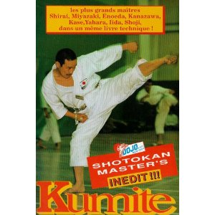
Difficile a trouver , mais tellement indispensable pour ceux qui aime le kumite sous toutes ses formes et les senseï de la JKA. Du regretté André LOUKA .

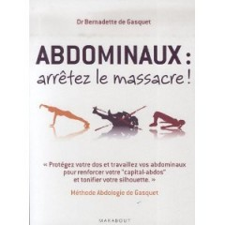
Ma référence pour le travail CORRECT des abdominaux , cela m'a guéri de mon mal au dos... Par le Dr Bernadette DE GASQUET. Un livre que tout bon professeur doit posséder et utiliser. Je l'ai découvert grace au préparateur physique de l'équipe de France de karaté , pendant mon stage au CQP.

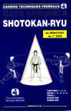

Les kata officiels tels qu'ils sont demandés par la fédération au passage de grade, indispensable aux futurs shodan. Ces cahiers techniques fédéraux sont réalisés par la Commission Technique Nationale et seront utiles du débutant au 1er dan. Edition C.I.G.
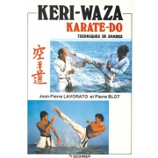
Un livre sur les techniques de jambes ...L'un des premiers ouvrages de Jean-Pierre LAVORATO ( avec Pierre Blot )qui était alors un formidable compétiteur,et qui , même aujourd'hui , a conservé une technique de jambes spectaculaire .

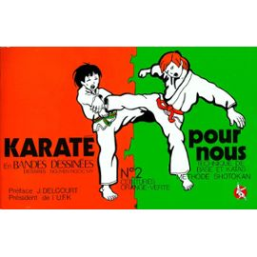
Tout une série de livrets BD sur le karaté , surtout pour les enfants...
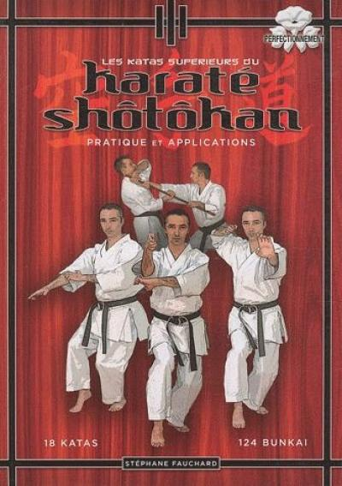

Un livre de kata et de bunkai écrit par Stéphane FAUCHARD trés détaillé et qui m'a été recommandé par de nombreux amis karateka...
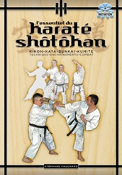
Du même auteur , une édition complète sur les techniques du karaté SHOTOKAN , un trés bon ouvrage d'apprentissage.
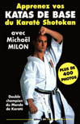
Les kata par notre regretté triple champion du monde Michael MILON . Un livre difficile a trouver ...avec plus de 400 photos explicatives ... Merci Michael ...
Il existe beaucoup d'autres ouvrages sur le karaté tout aussi intéressants que ceux-là ... Ces livres font partie de ma bibliothèque personnelle, les ayant lus , je vous les recommande , mais je reste ouvert à toutes vos propositions et critiques qui seront les bienvenues.

